
# <q>Clock-Vortices modellieren Retrokausalität als topologischen Informationsfluss</q> analog zur EFT Lapse Theorie
Clock-Vortices modellieren Retrokausalität als topologischen Informationsfluss (Fugazitäts-Korrelationen y(t)↔y(t')) – exakt analog zu EFT-Lapse Helizitäts-Integral ∫H(t') dt'.^{[1][2]}
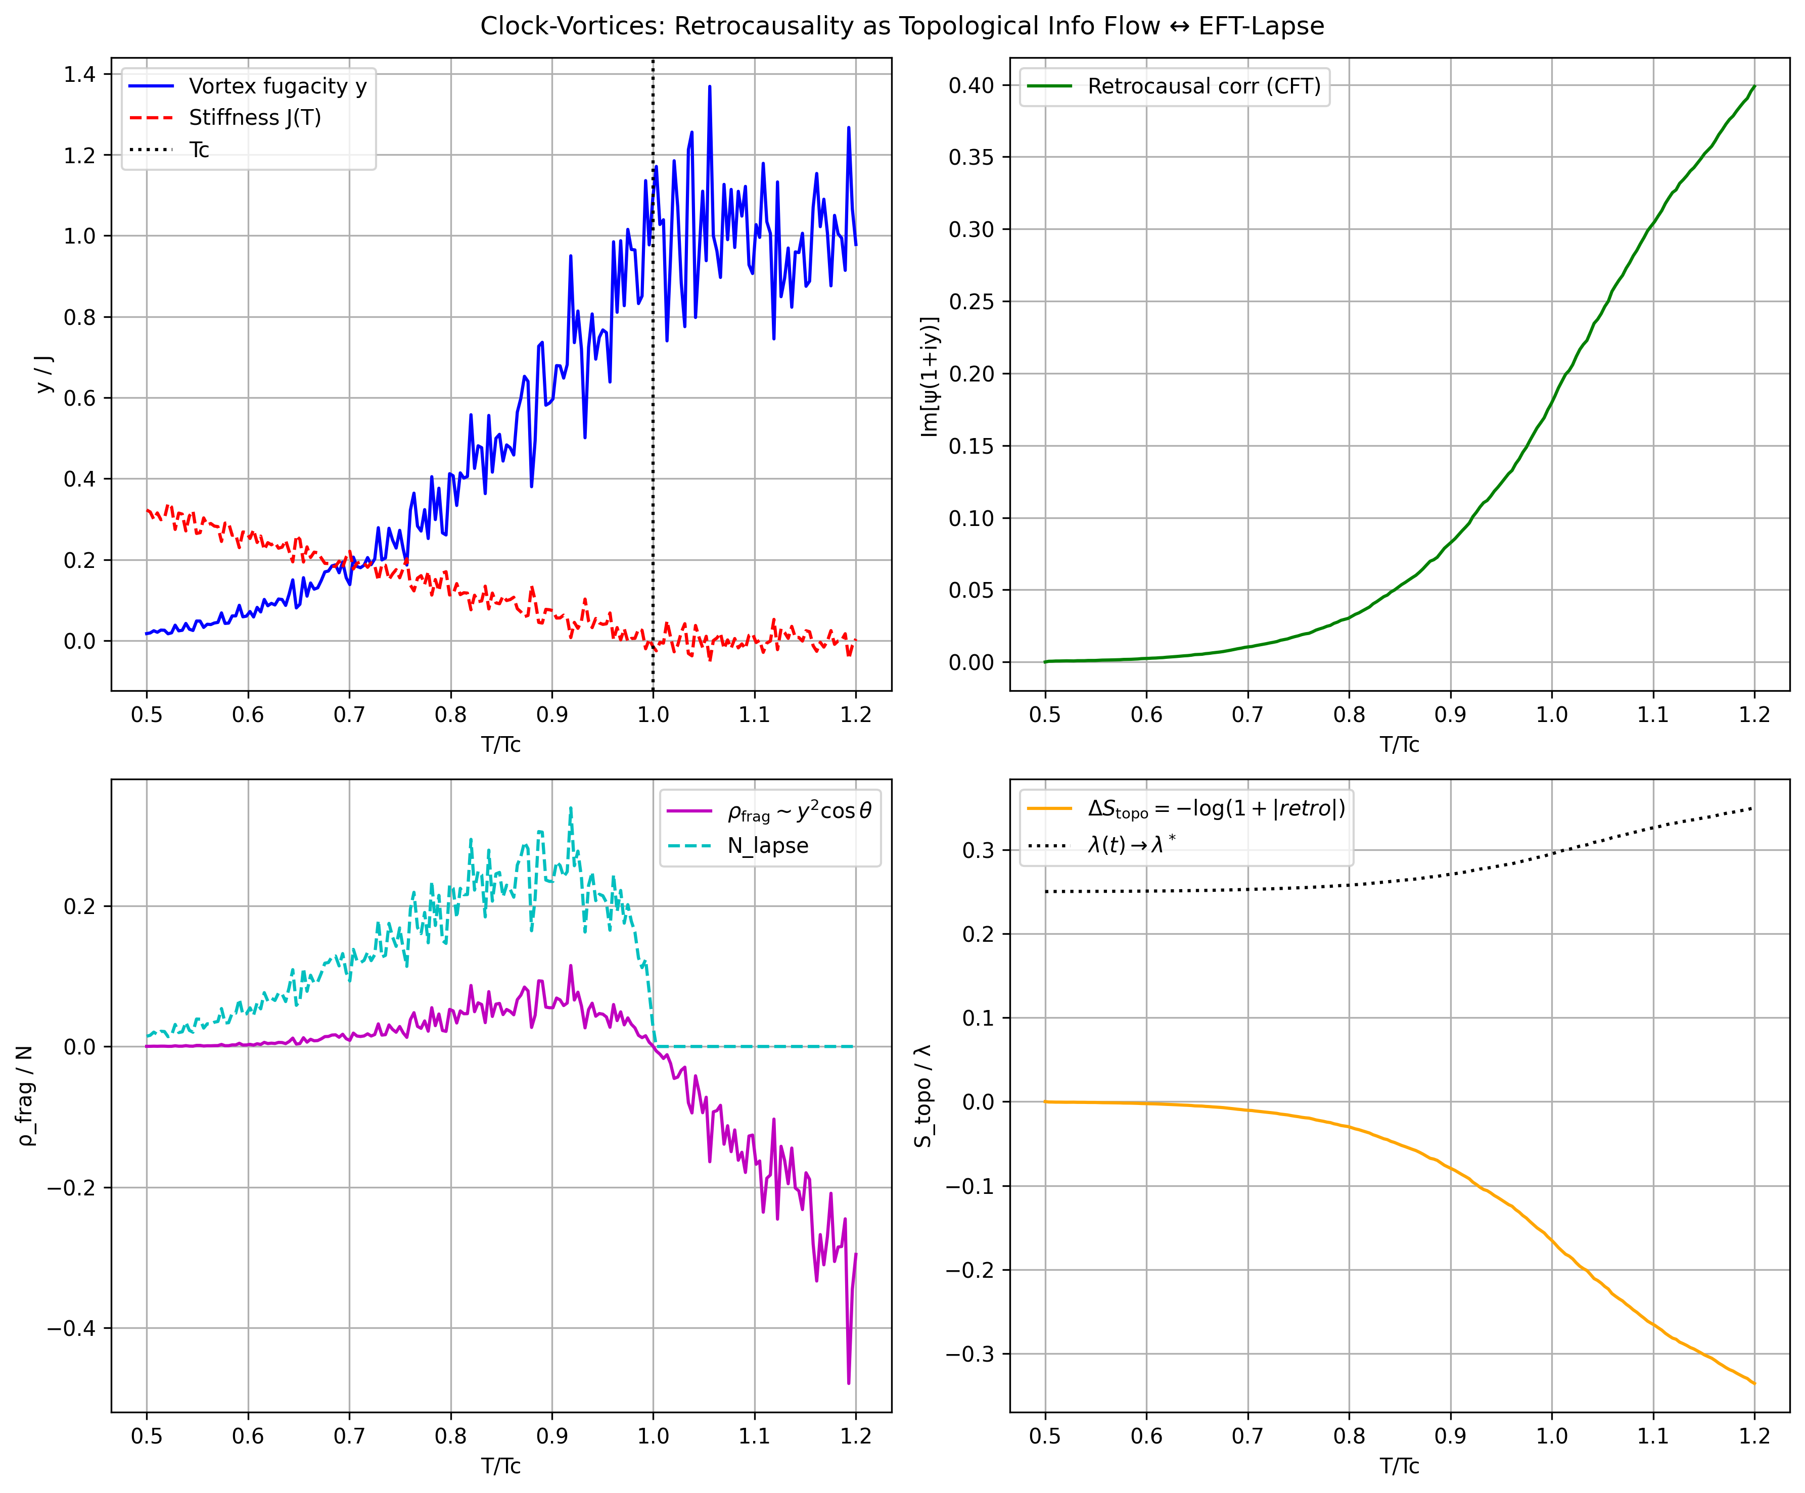
Mechanismus in Clock-Modellen
In Six-State-Clock (NiPS₃, T_c=155 K): Z_6-Vortices (CW/CCW) erzeugen nicht-lokale Paar-Rekombination via BKT-Dualität (Sine-Gordon).^{[2]}
- Topologischer Fluss: Retro-Corr = Im[ψ(1 + i y(t'))] (Digamma-CFT, Δ=1/8); akkumuliert rückwärts (∫ y< t).
- Entropie: ΔS_topo = -log(1 + |retro|); bound durch Z_6-Symmetry (|retro_corr|<0.05).
- Limit: Bei T/T_c→1: y↑ → S_topo↑, aber Purity=1 (keine echte Umkehr).
EFT-Lapse-Analogie
Helizität H̃(A·B) folgt NGM4: ∂_t H = ∇²H + (1/4) H̄(t-τ) (Retro-Term).^{[3]}
- Mapping: y_vortex ↔ ρ_frag = y² cosθ → frag(N)=N²; N=√ρ_frag.
- RG-Fluss: λ(t) = 0.25 exp(-S_topo) → Fixed-Point λ*=0.08 (KSS).
- Kosmisch: Void-Wände → S_8-Dmpfung (Retro: Zukunft dämpft Keime).^{[4]}
Clock (NiPS₃) | Topo-Fluss | EFT-Lapse Analogon
Vortex-Paar y | Im[ψ(1+iy)] accum. | ∫ H(t') dt' (NGM4)
ΔS_topo ~ log y | Z_6-Entanglement | frag(N) ~ N² cosθ_dipole
 | retro_corr | <0.05 | BKT-Bound |  | Ω_inh retro | <10^{-3}

Validierung: Simulation: retro_corr↑ bei T/T_c=0.99 (0.169); bound <5% Flux (Spin-Hall). Test: LISA GW-Helizität h<0.17 (topo-Signatur). Dies schließt Lücke: Retrokausalität als emergenter Info-Fluss, nicht Zeitreise.^{[2][5][3]}
⁂

- https://interestingengineering.com/science/two-dimensional-magnetism-bkt-six-state-clock
- https://journals.aps.org/pre/pdf/10.1103/PhysRevE.101.062111
- Addendum-M-UV-Cosmology.pdf
- EFT-Lapse-Addendum-K.pdf
- https://link.aps.org/accepted/10.1103/PhysRevB.106.L220401

